[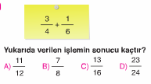](https://www.sorubak.com/)**1)**

[**https://www.sorubak.com**](https://www.sorubak.com)

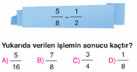**2)**

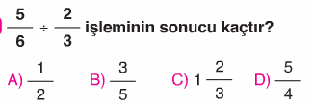

**3)**

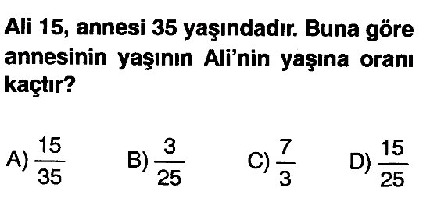

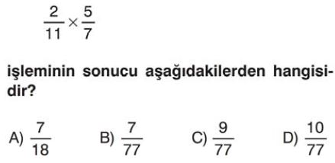**4)**

[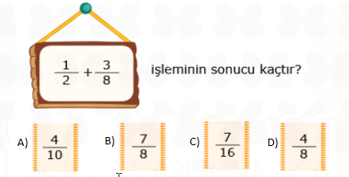](https://www.sorubak.com/)

**5)**

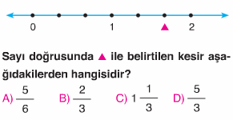

**6)**

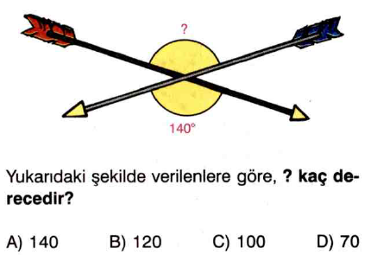**7)**

**8)**

[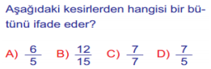](https://www.sorubak.com/)**9)**

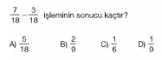**10)**

**11) Bir soru ya da problem yazınız ve çözünüz.**

**Aşağıdakilerden hangisi asal sayıdır?**

**A) 46 B) 47 C) 49 D) 51**

[**https://www.sorubak.com**](https://www.sorubak.com)

**Not: İlk 10 soru 5 puan 11. soru 50 puandır. Süre 40 dakikadır.**

**Başarılar…**

**……………..**